BIKETOUR 2017

15.ročník

Ahoj Bikeři.
Tak jak jsem Vám na promítání prezentoval, bude mít letošní ročník proti loňsku několik změn. První den bude stejný a to včetně Papajského sedla ☺. Už druhý den se ale vydáme novou trasou přes Srdce Beskyd a projedeme podél celé přehrady Šance až pod Lysou horu. Ta nás letos opět nemine, ale odměnou pak bude sjezd směrem Bílý Kříž a poprvé také ubytování na chatě Doroťanka. Třetí den se po státní hranici dostaneme až na Bumbálku a projedeme si celý Soláňský hřeben až na Vsacký Cáb, kde bude ubytování. Čtvrtý den se cestou do Hostýnků zastavíme v bikeparku Semetín, který je zase o něco větší a kdo bude mít zájem, projede se mnou ty nejzajímavější traily. Ze Semetína se výjezdem na Lázy dostaneme na Hostýnskou hřebenovku po které dojedeme do cíle na Troják. Poslední den z Trojáku do Horní Lidče bude beze změn.
Opět jsem trasy plánoval mezi 40 - 60 km, ale znáte to, nemládneme a pět dnů v terénu dá zabrat, tak na to na jaře myslete a občas své stroje prožeňte po kopcích ☺
Budu se těšit.
Dan
1.den – Horní Lideč - Třeštík - 50 km (2100m převýšení)

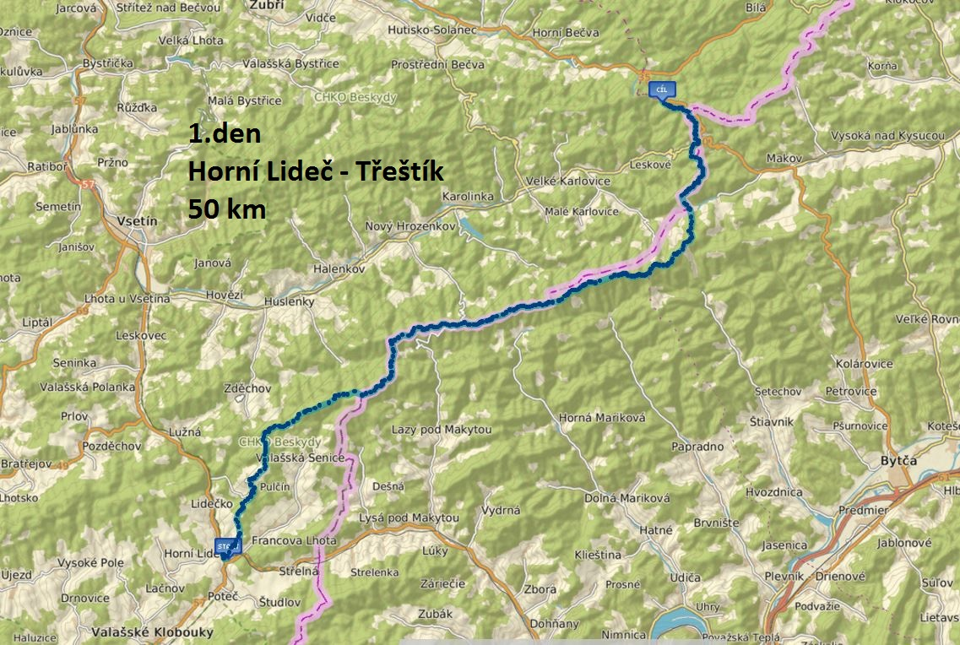

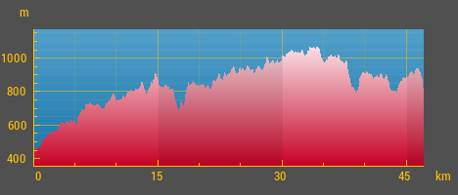

odkaz na trasu – http://www.cykloserver.cz/f/2e6f193761/

Oběd: Kohútka
Ubytování: http://www.celnica.cz/

2.den – Třeštík - Doroťanka - 55 km (2000m převýšení)

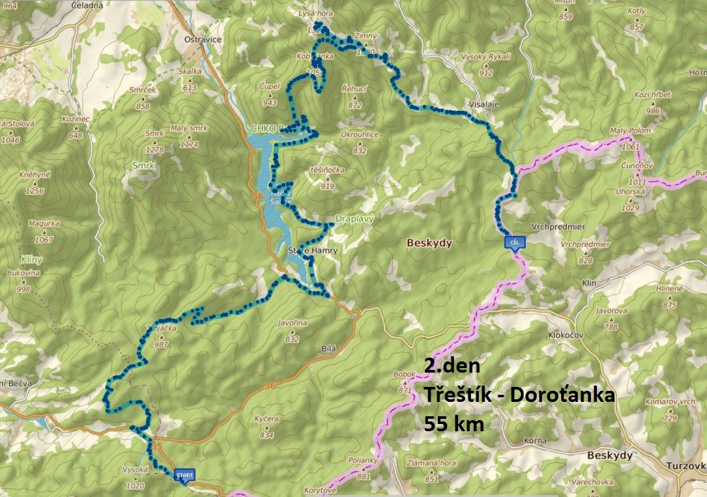

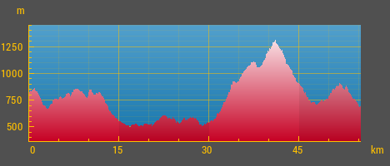

odkaz na trasu – http://www.cykloserver.cz/f/0d0b214581/

Oběd: Staré Hamry
Ubytování: http://www.dorotanka.cz/
3.den – Doroťanka – Vsacký Cáb - 47 km (1700m převýšení)

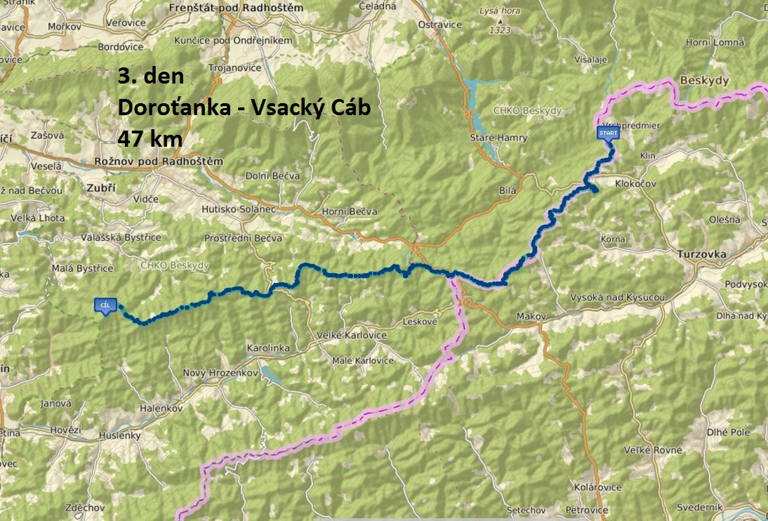

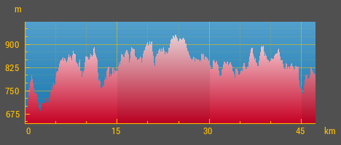

odkaz na trasu – http://www.cykloserver.cz/f/7f53214585/

Oběd: Bumbálka
Ubytování: http://vsackycab.webnode.cz/
4.den – Vsacký Cáb – Troják - 51 km (1500m převýšení)

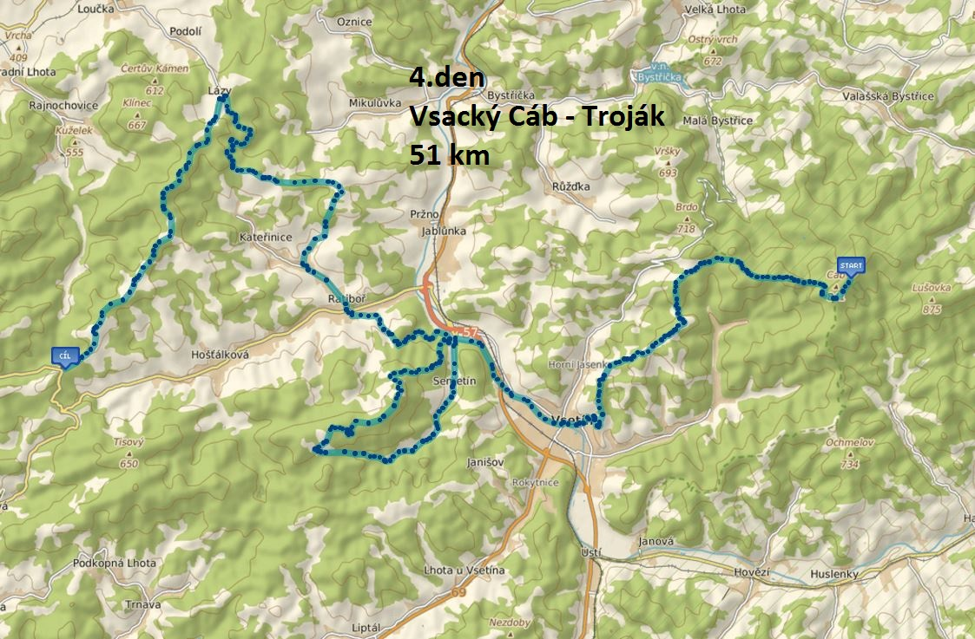

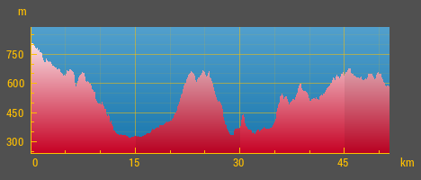

odkaz na trasu – http://www.cykloserver.cz/f/e316214613/

Oběd: Semetín
Ubytování: http://www.natrojaku.cz/cz/

5.den – Troják – Horní Lideč - 43 km (1200m převýšení)

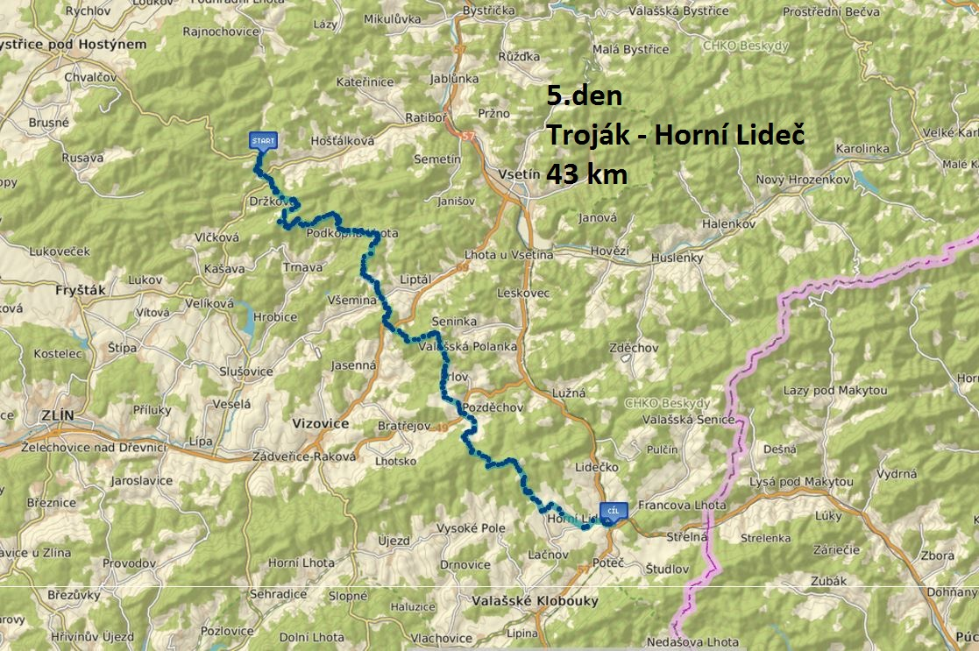

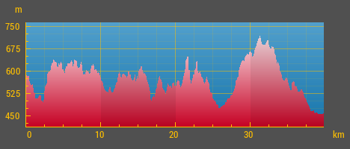

odkaz na trasu – http://www.cykloserver.cz/f/bbbd193770/

Oběd: Sirákov

CELKEM: 246 km (8500m převýšení)

